

**BÁO CÁO CUỐI KỲ WEBSITE BÁN SÁCH**

Họ tên: Hồ Thái Bình

Mã sinh viên: 1911505310105

GVHD: Lê Thị Bích Tra

Mục lục (Navigation)

I. Link github 3

II. Thực hiện các yêu cầu cho trang Admin: 3

1. Thực hiện chức năng Kiểm tra đăng nhập (1đ) 3

2. Hiển thị danh sách UserAccount 4

a. - Phân trang danh sách tài khoản người dùng (5 user/trang) và chức năng tìm kiếm (1đ) 4

b. - Xóa 1 người dùng có Status là Blocked (1đ) 8

3. Hiển thị danh sách sản phẩm 8

c. Yêu cầu: sắp xếp theo Số lượng tăng dần, Đơn giá giảm dần, dưới dạng bảng có các cột (1đ) 8

4. Thiết kế form, thực hiện chức năng thêm 1 sản phẩm: 13

# Link github

https://github.com/htbinhnpc204/c-HoThaiBinh

# Thực hiện các yêu cầu cho trang Admin:

## Thực hiện chức năng Kiểm tra đăng nhập (1đ)

* Webview

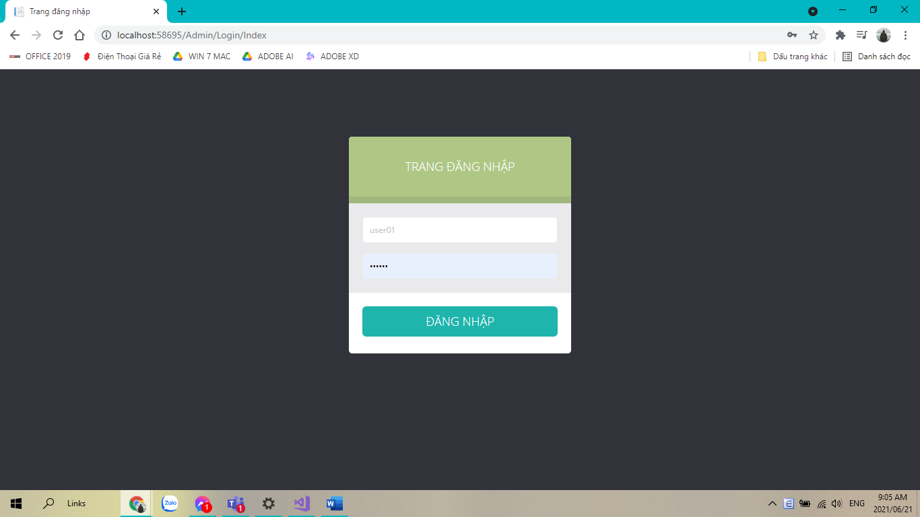

* Model Login

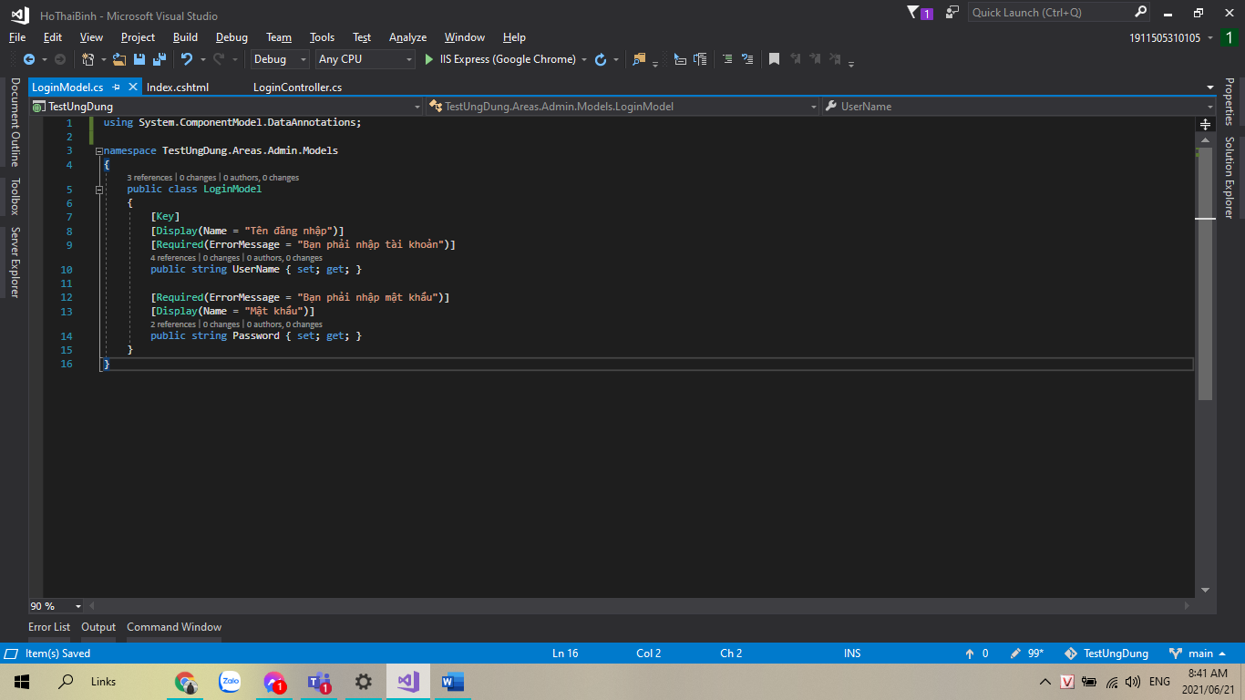

* Controller Login

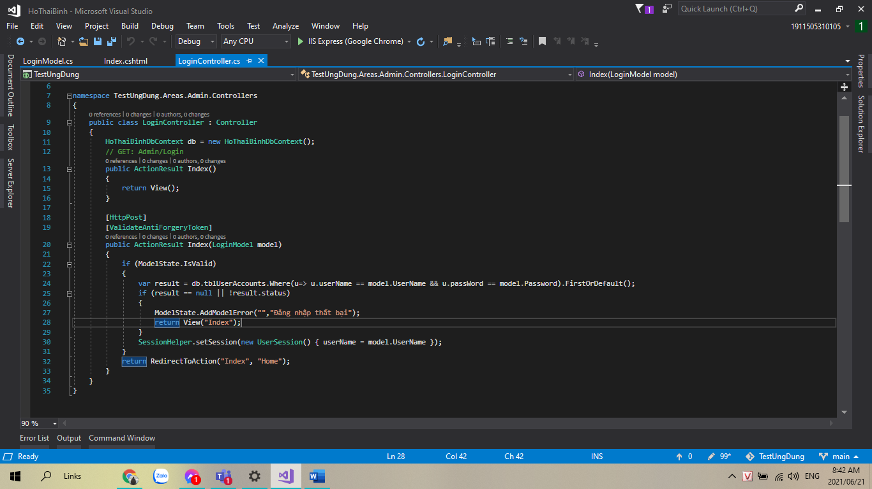

* View login

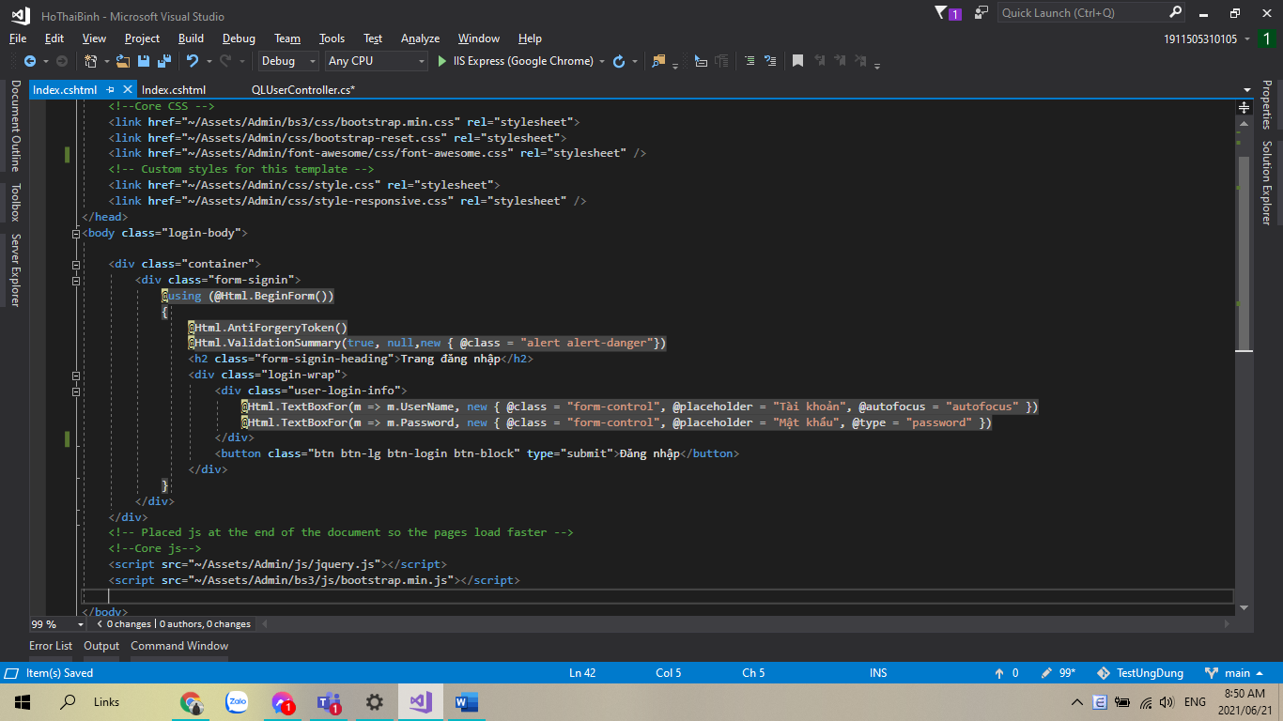

## Hiển thị danh sách UserAccount

### - Phân trang danh sách tài khoản người dùng (5 user/trang) và chức năng tìm kiếm (1đ)

* Controller phân trang danh sách tài khoản người dùng

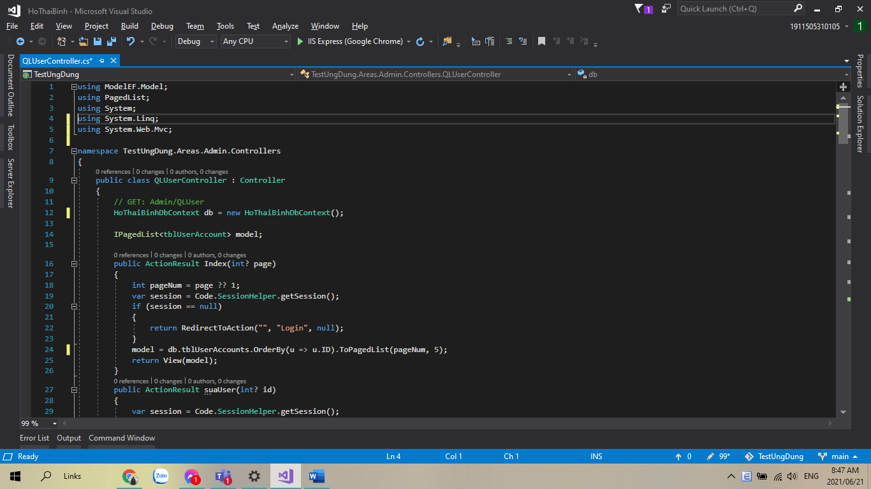

* Model user

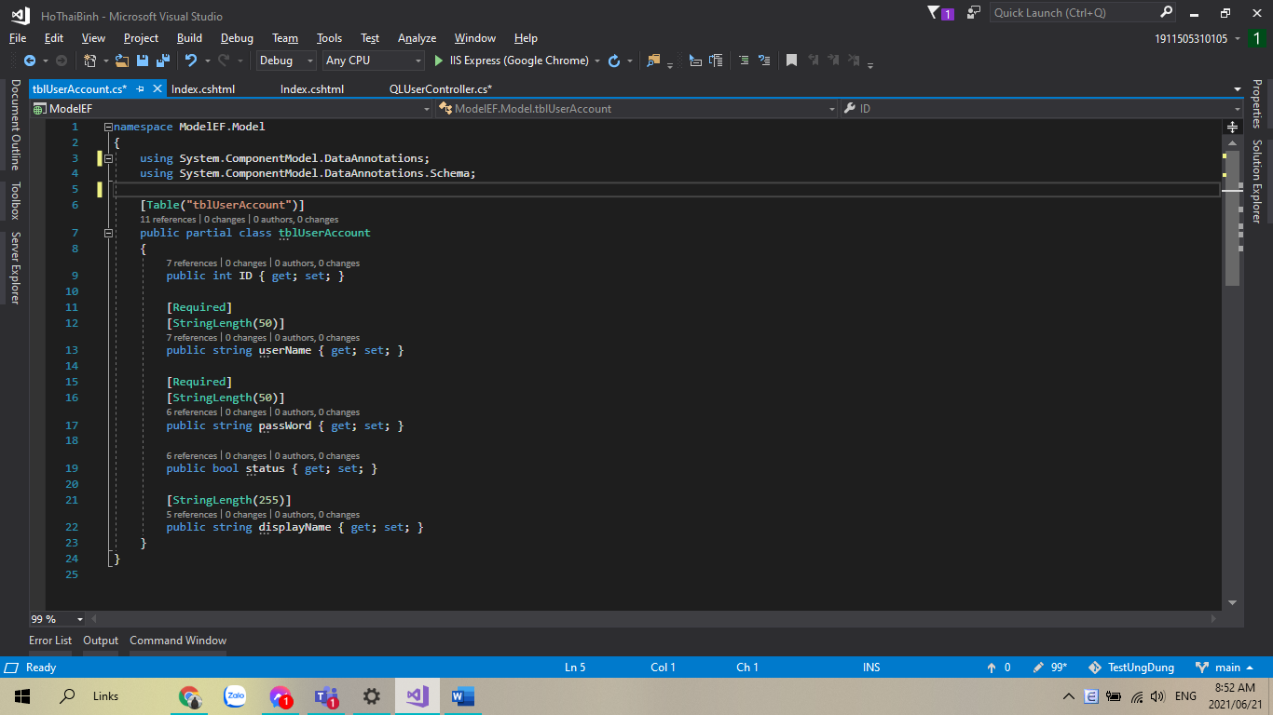

* View danh sách user

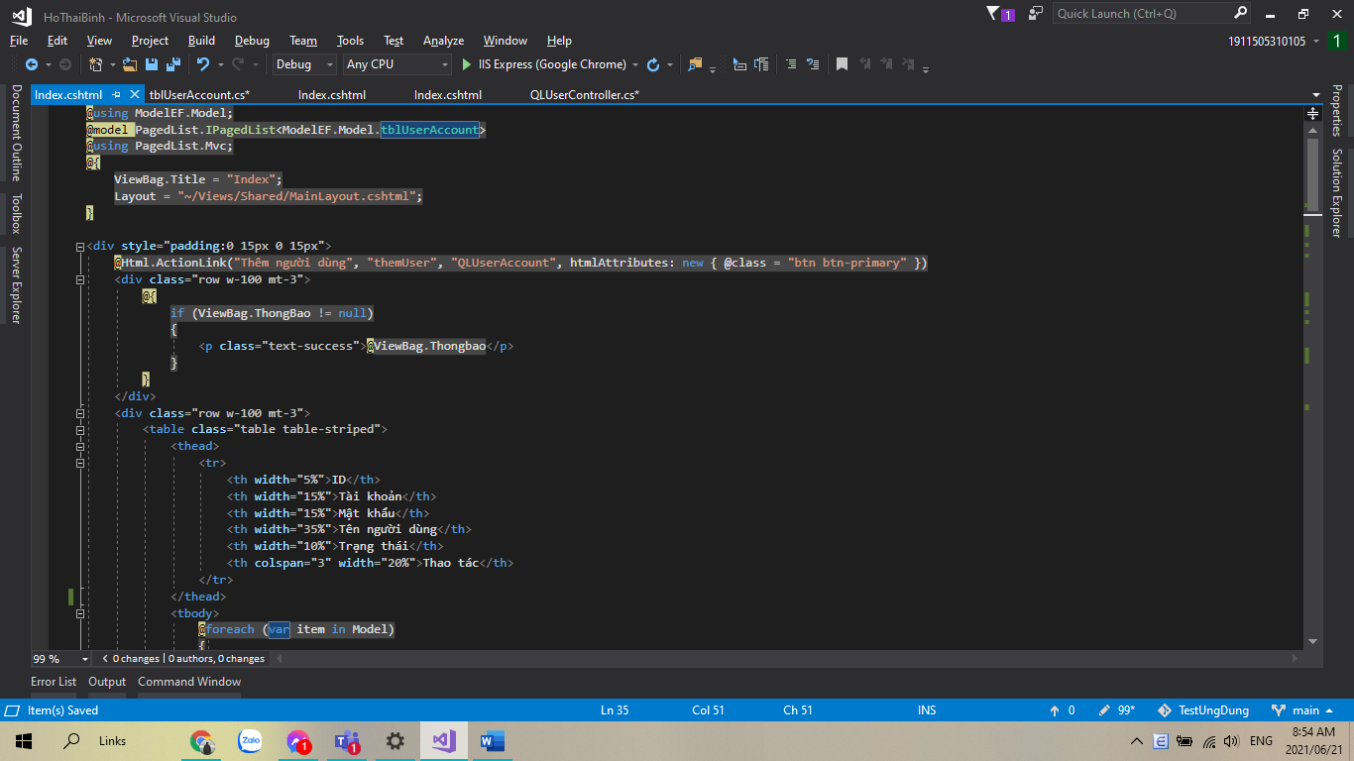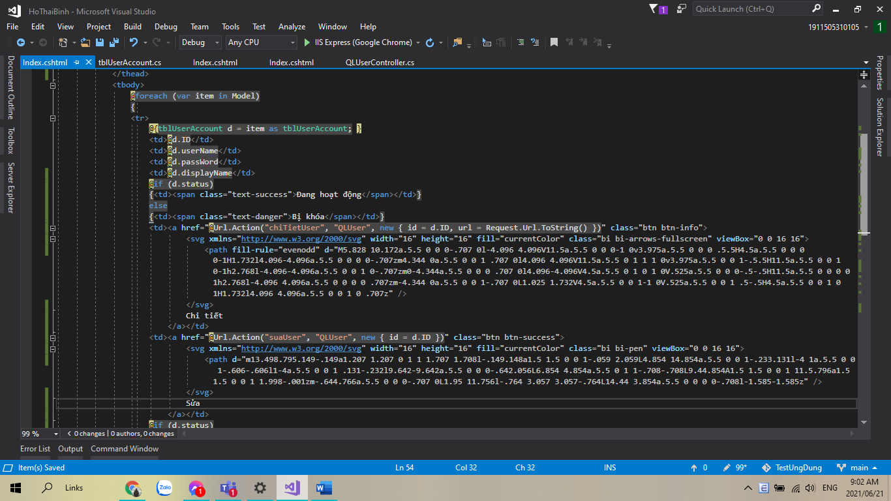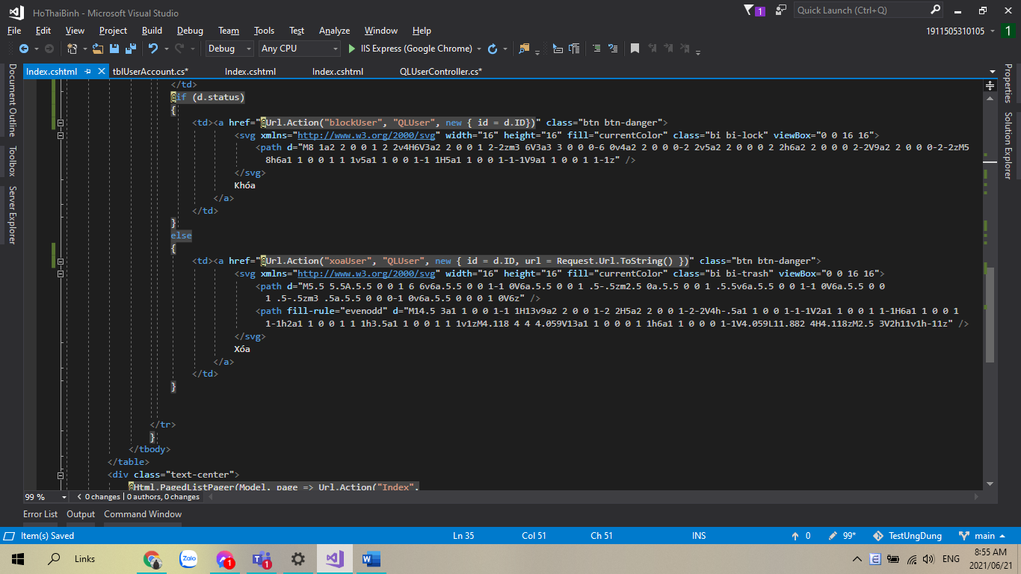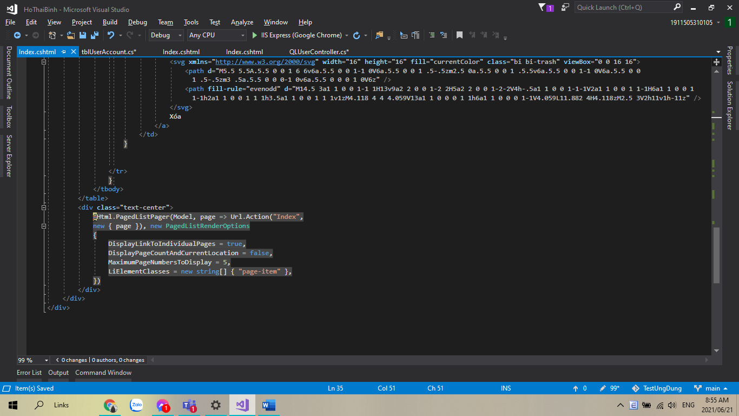

### - Xóa 1 người dùng có Status là Blocked (1đ)

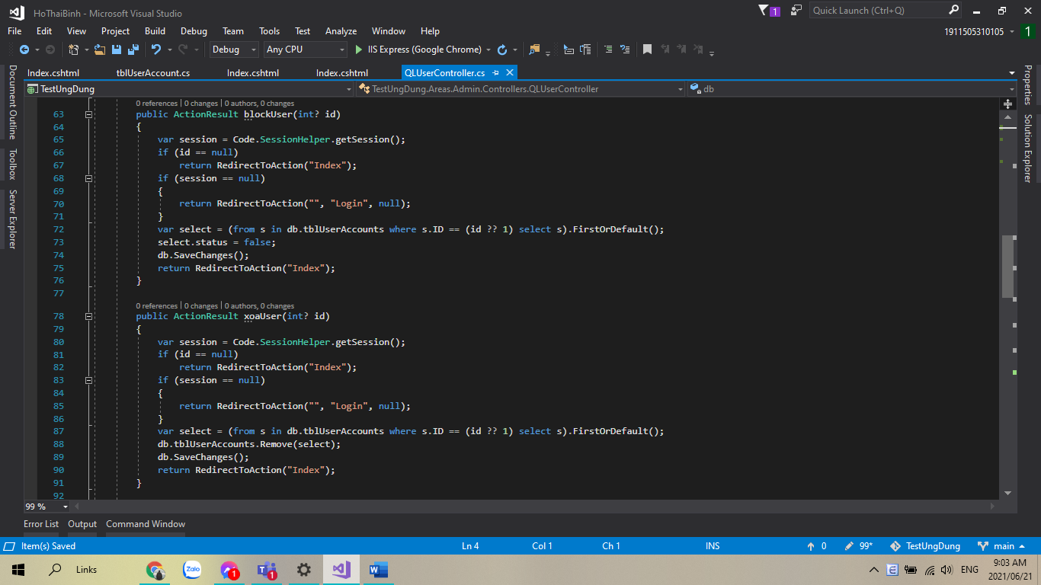

## Hiển thị danh sách sản phẩm

### Yêu cầu: sắp xếp theo Số lượng tăng dần, Đơn giá giảm dần, dưới dạng bảng có các cột (1đ)

ID Tên Sản phẩm Đơn giá Số lượng LoaiSP_ID Thao tác

* Webview

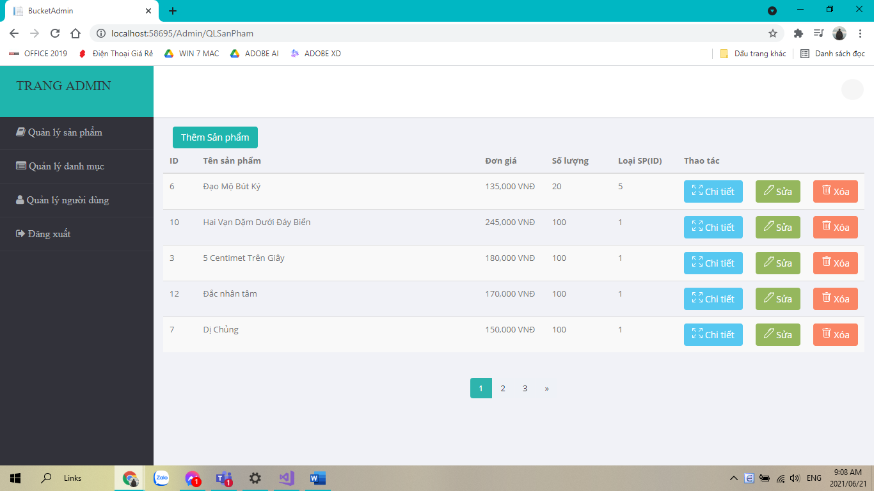

* Product controller

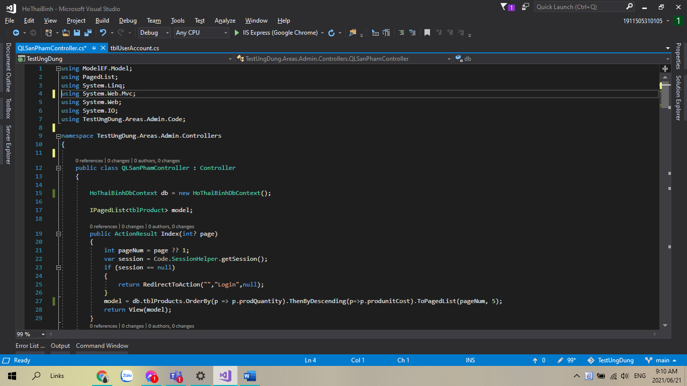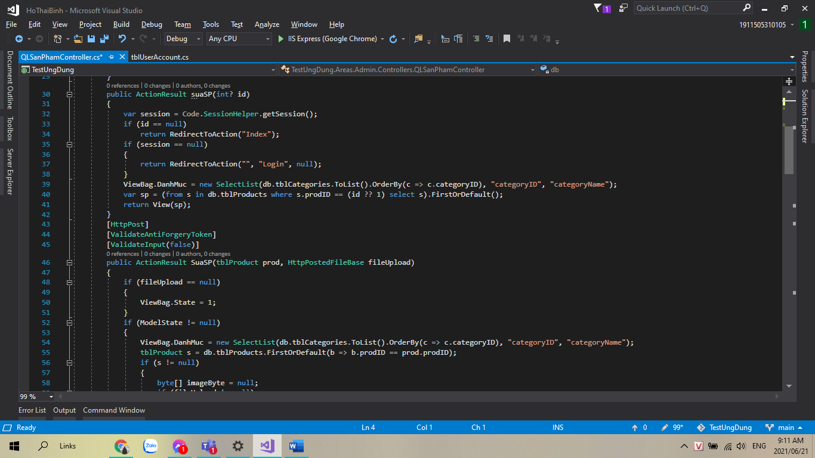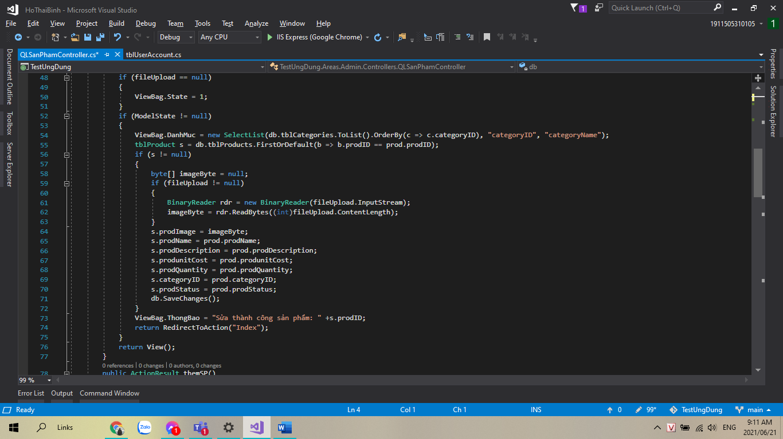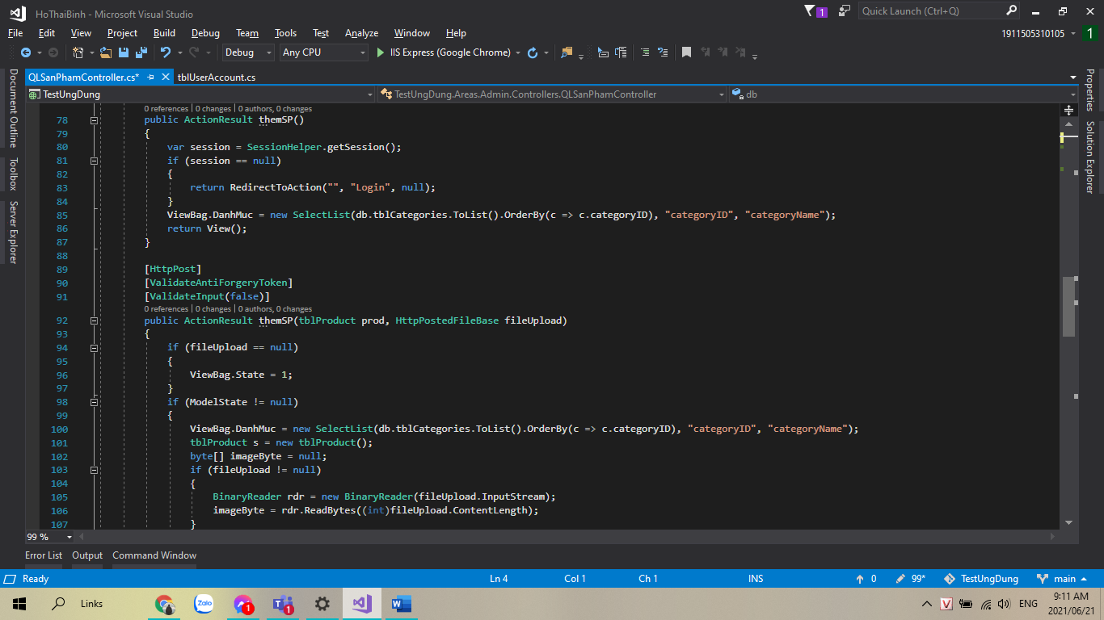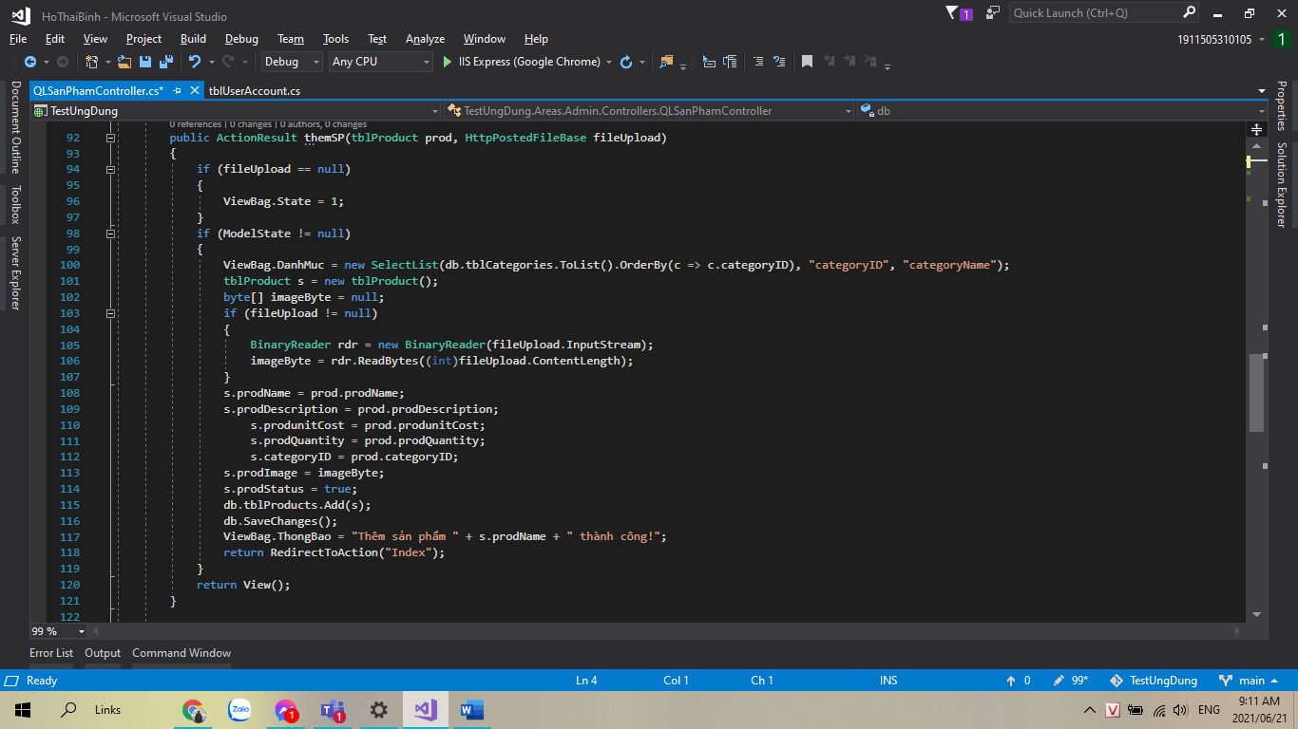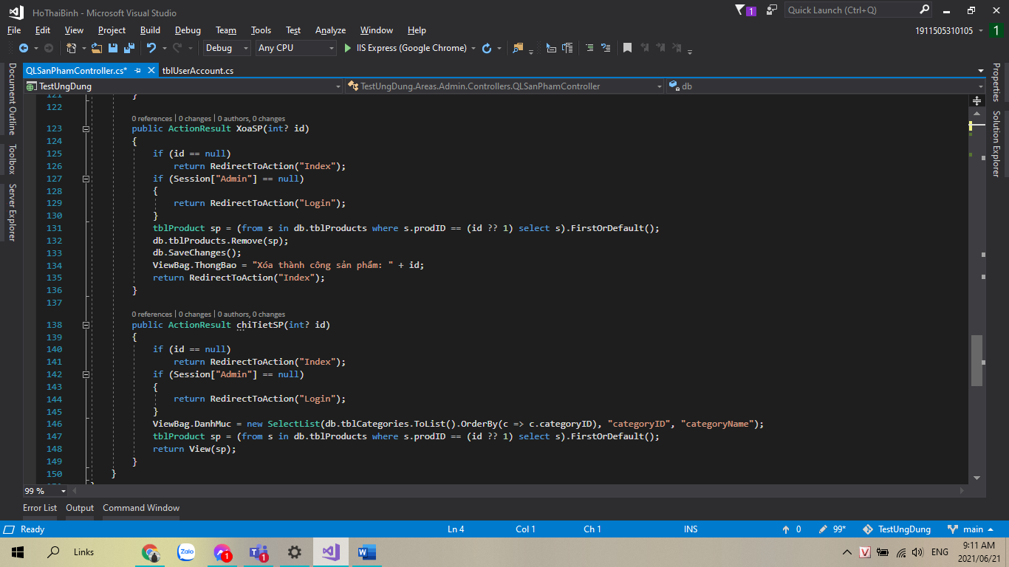

Click vào link Xem chi tiết (ở cột Thao tác) sẽ chuyển đến trang xem được chi tiết của sản phẩm (1đ)

* Webview

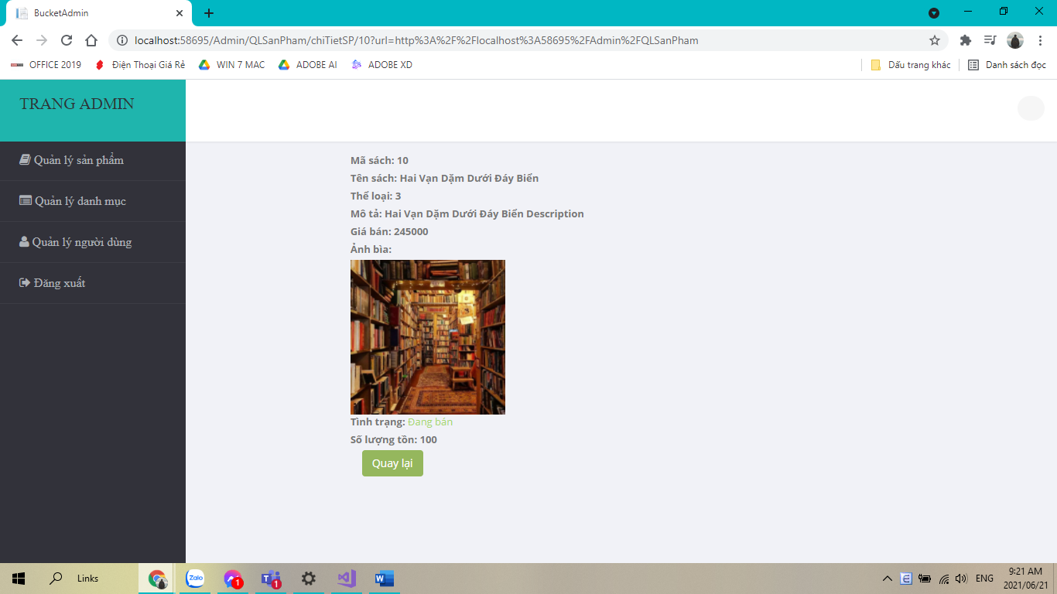

* Controller thực hiện

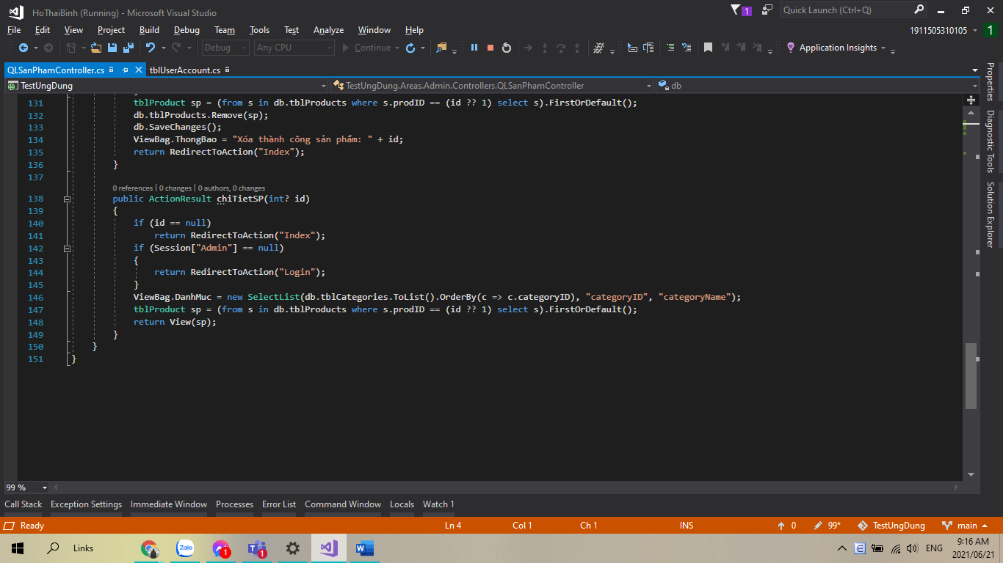

* View chi tiết

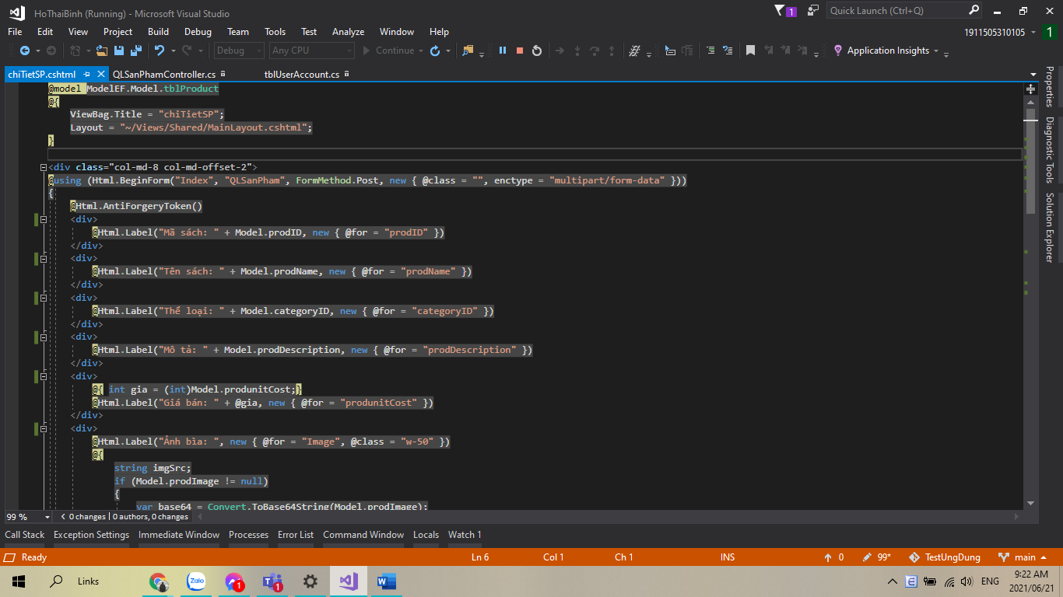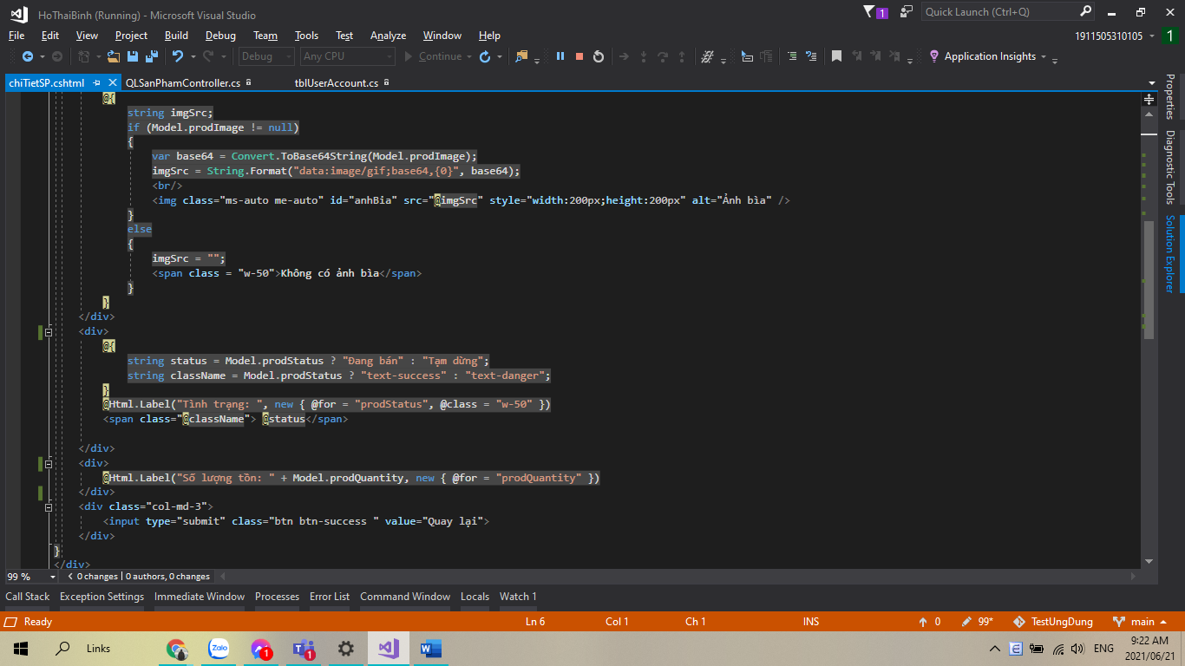

## Thiết kế form, thực hiện chức năng thêm 1 sản phẩm:

Form gồm có các Label kèm các Textbox: ID, Tên sản phẩm, đơn giá, số lượng và Loại Sản phẩm (dropdownlist: đổ dữ liệu của bảng Loại sản phẩm vào). (2đ)

* Webview

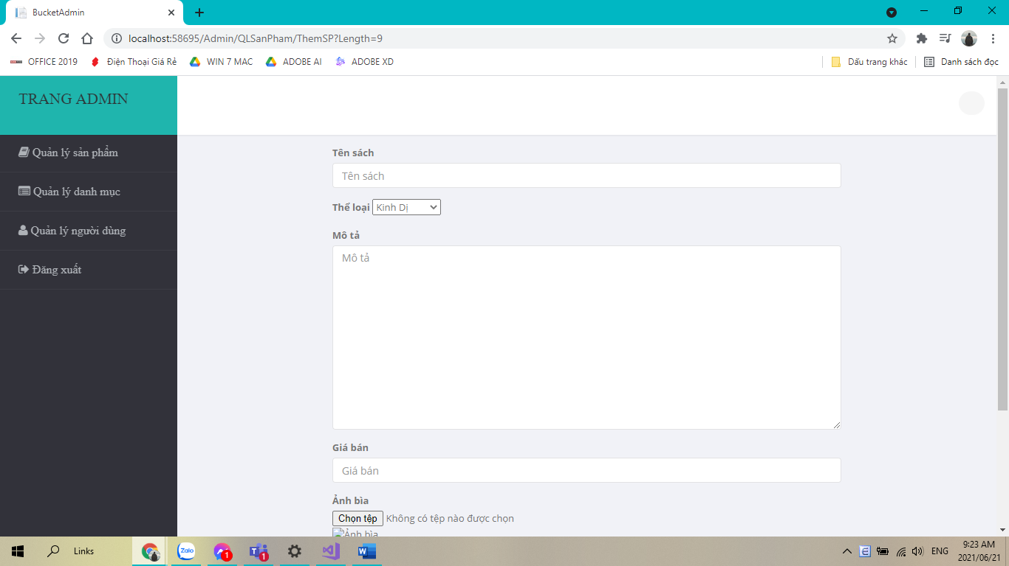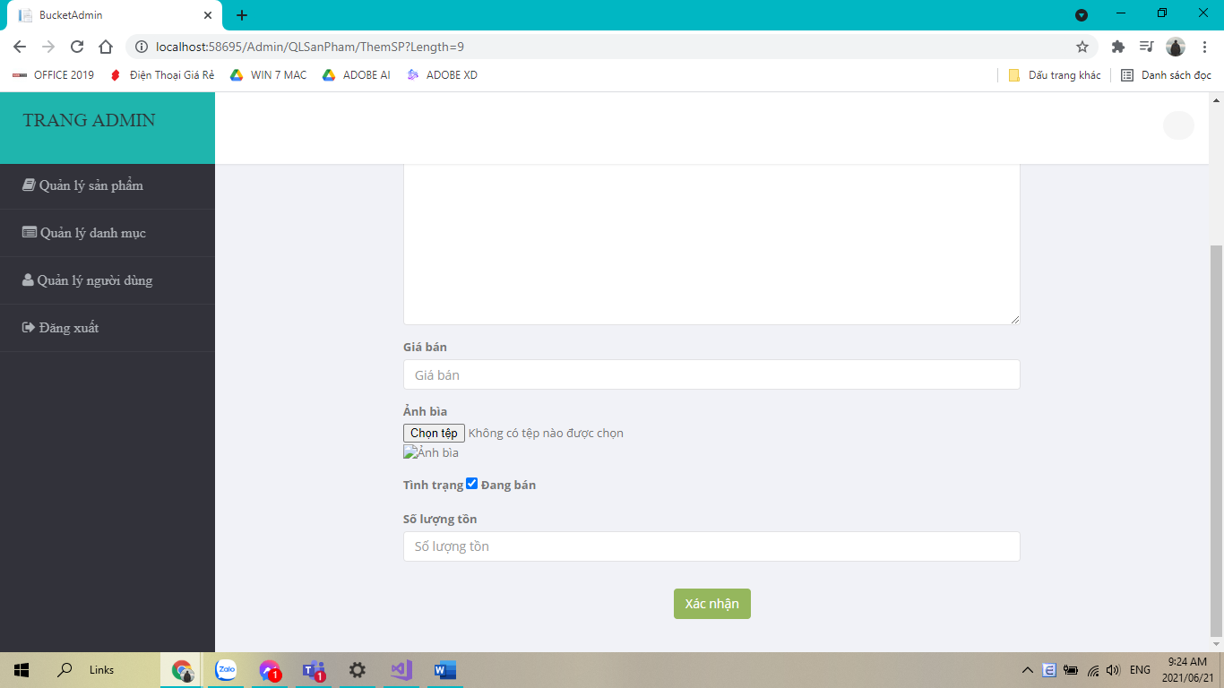

* Controller thực hiện

